心剑技更换系统说明

故事背景
四相山本应是上古事物残留于现世之地，可却有许多机械般科技感十足的装置，这着实让人摸不清头脑。“之前为了方便自己在四相山进行活动，我在各处都设置了很多兔兔庙，虽然年久失修，但仍然有着使用一些便利的术法的功能，如果路过的话就拜一拜吧~。“ 羲儿如此说道。

兔兔庙与其说是庙宇，不如说是将投影出来的兔兔图案放到供奉的位置上，享受供奉的贡品和香火。由于就地选材外加被贬入凡间导致灵气不足，兔兔庙的建造大多采用了当前地形相关的材料，但唯一不变的是那亮起的兔兔图案。

根据羲儿所说，兔兔庙所含有的术式包括恢复精力（恢复），修炼心境（养成），小洞天（物品存储），以及记忆刻印（存档）。据说是因为连接了龙脉，所以不需要消耗自身的灵力便能发动一些简单的术式。

剑柄也对这小装置颇感兴趣，好像能通过这东西使自身连接到龙脉，从而可以将刻印在剑柄的心剑技进行更替，毕竟心剑技这东西相当于容器里的水，以现在的沁来说，可不能全都掌控。
-------------------------------------------------------------------------------
虽说现如今，气在人族间早就习以为常，大家都对能够运气之人没那么大惊小怪了，但说到底，气的概念从出现到如今也仅仅只有200多年的时间。所以气到底是什么东西？武人的兵器？还是看不见的能量？大家都没有明确的答案，只把气当作是看不见摸不到的流转于世间的无极之水。

“这世间有着不可视不可触及之物。”白发的落魄剑客冷冷说道。“无极之水，在月…我们那这么称呼。”一边说着，一边砍下断一旁的枯树枝后，在地上画了起来。“无极之水就像是河流一样，流转世间，固然有其源头，而它的源头就是这里。”树枝划着弯曲的线，兜兜转转后停在了几笔线条拟成的树。她停了下来，沉默随之而来，唯有林中鸟鸣不间断。“总之，这对我来说就是无极之水的常识，从这里流出，最后又回到这里，似水但非水，看不见摸不到却又无处不在。”她垂下了一只耳朵，若有所思。“太好了，我还担心师傅你受的伤太严重而失语了，你没事就好。”无比温柔的男性声音传入耳中，原本垂下的耳朵轻微的抖了一下。“我很好。”白发剑客将头转向一侧，依旧用冷如冰山的口吻说着。“无极之水吗……就像空气一样呢，看不见摸不到，但当风吹过就能感受到它，当呼吸进身体里就确定了它的存在。“男子低头思索起刚才涌进脑中的知识，白发剑客一跃而起，跳上了树梢，准备一边休息一边等男子整理起混乱的信息。”如果我能像呼吸一样感知其并稍加运用，或许就能做到和白千跃师傅您一样的事情了。”男子思考片刻后嘴里嘟囔着自己的见解，但哪怕是细微的声音也被白发剑客那看起来就听力发达的耳朵扑捉到了。“你的想法没有问题，只不过那称呼已经听你喊了些许日子，难不成是在叫我？”白发剑客起身，将两腿自然垂下，静坐在树干间，若不是白天，她的身影就像是明亮夜空中的皎洁白亮。 “发梢如雪，身姿如月，轻轻一跃便可直上九霄千里之上……外加师傅你好像没有自报姓名，所以我就自顾自的叫了，果然有些失礼吗？” 白发剑客脸上并无什么变化，或者说她早就习惯控制自己的表情了。“无妨，若你喜欢就用这名字称呼我便是。” 白发剑客望向天空，修长的耳朵稍微垂下替她遮住了烈日的照射，本来是自己一个人在夜晚的习惯，竟因心情如此舒畅而本能的抬起了头。

以上便是张应天在少年时期因救下从天坠落的兔子而开始的一段故事，后来张应天从白千跃那里学习并改进了对于无极之水的运用，并结合人族的功夫和以剑为主的各种兵器，创立了苍山派。据说，张应天觉得无极之水的概念对于凡界之人来讲太过晦涩，便称呼其为气，意为难以察觉却又无处不在的空气，气的概念从此在凡间扎根。

没错，气也好无极之水也罢，都是对始于世界树中又终于世界树的能量流的比喻，更方便被人理解罢了，本质上是构筑世间的基础单位，单纯无意识的纯粹能量流。而同样是世界树产物的神族，天生便能看见这股能量洪流。其被比喻成水也是正确的，既然是水，汇聚并流动就成了河，那便是龙脉。

而汇聚了世间众多气的龙脉，身为世界树一部分的剑柄便能连接并将一部分的气保留在自身，而这部分的气经由剑柄与沁的心结合，净化而出的便是能够斩断魔（负能量体）的心剑技。

在四相山斩杀魔所掉落的负能量体也是一种气（魔气），那便是世间的气被负能量所感染，聚而成形，化作魔，因未被净化完全而形成的能量，可以被剑柄吸收并保存。在剑柄连接到龙脉之时，便可通过沁将这些负能量体净化，净化过后的气会继续踏上回归世界树的旅途，而这个过程对于沁来说就是修炼，当净化的魔气达到一定数量之时，便可突破自身。

这种提升不光是自我，连和沁同生共死的剑柄也会受到影响，因此不论是提供力量的剑柄，抑或是施展心剑技动作的沁都会力量倍增，从而使得心剑技更加强大。
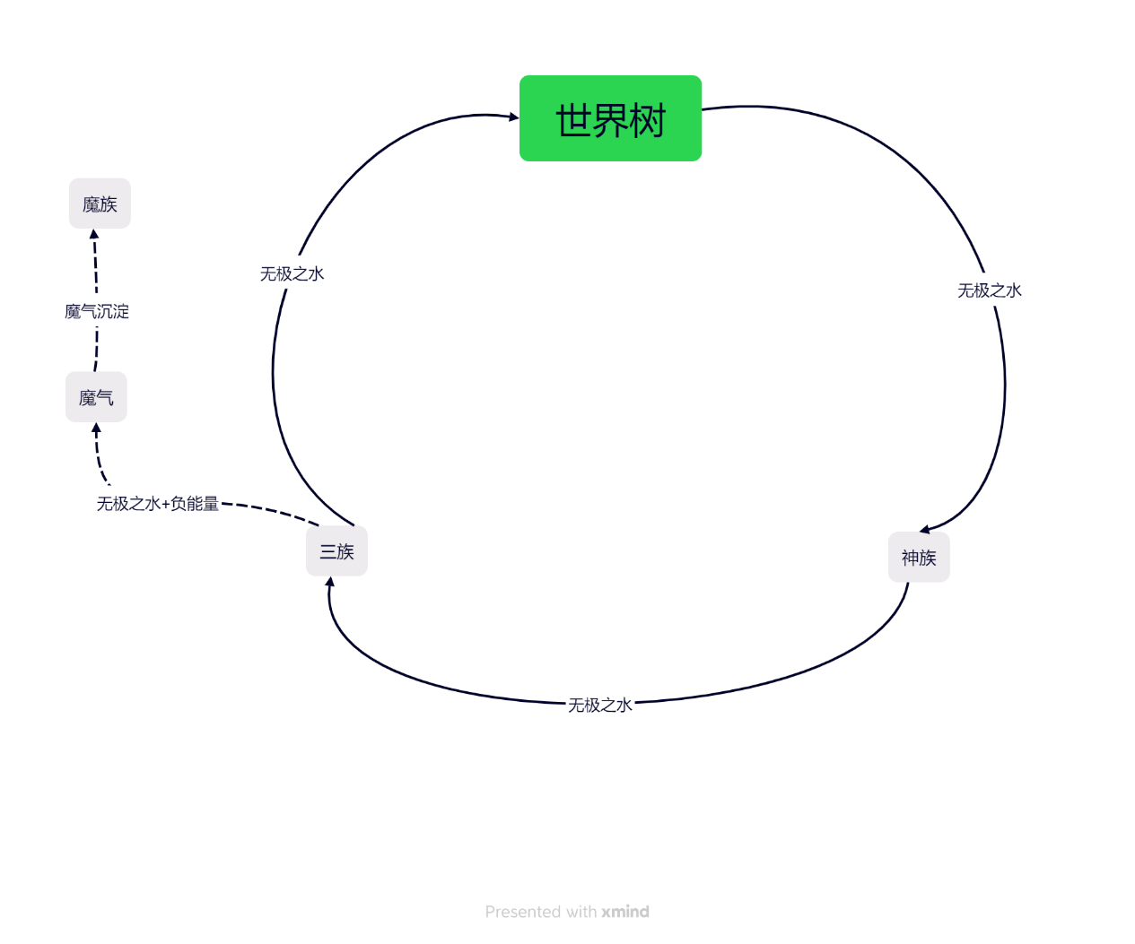

交互逻辑
从兔兔庙的功能选择界面可以进入养成界面。

养成界面由四个区块，和数个心剑技节点构成，每个心剑技节点间独立存在，心剑技节点会和其对应的成长节点呈线性关系。

可以被解锁的心剑技节点和成长节点，图标会是正常颜色；不可以被解锁的心剑技节点和成长节点，图标是黑白的。已解锁的心剑技节点和成长节点会更高亮的去显示。

当玩家选择可以被解锁的心剑技节点及成长节点时，按下交互键会弹出次级详情界面。
在次级详情界面中按下交互键即可解锁该节点。

不可被解锁的心剑技节点及成长节点不可被玩家选择。

在养成界面中，玩家可以通过RB和LB来切换养成界面。

在养成界面中，玩家通过左摇杆来选择心剑技节点及成长节点。

在养成界面中，玩家通过十字键的上和下来快速定位并选择已解锁的心剑技节点。

在没有使用快速定位功能时，快速定位的选择会始终停留在上一个被选择的（不论是十字键还是摇杆）心剑技节点。

规则与功能
在养成系统中，构成该系统的最基本的单元是心剑技节点和成长节点。

可以被解锁的节点会亮起且可以查看详情，不可被解锁的节点会变黑白且不可被选中。这里的可被解锁与不可被解锁指的是前一个节点是否解锁，而非是否满足解锁条件。

所有的心剑技节点都是可被解锁的状态（因为是根节点）。

当解锁节点后，该节点会高亮显示，与该节点相连接的后一个节点也将从不可解锁变为可解锁。

在快速定位功能中，未被解锁的心剑技节点会以？？？？的形式显示且不可被选中。

心剑技节点
心剑技节点用于心剑技的解锁，是该系统下的“根节点”。

心剑技节点往往会和其对应的成长节点相连，并呈线性关系。只有先解锁心剑技节点，才能够继续去解锁其接下来的成长节点。

每个心剑技节点都是相对独立的。

成长节点
成长节点用于强化其对应的心剑技节点所解锁的心剑技，是该系统下的“叶节点”。

成长节点会与其他成长节点或心剑技节点相连，并呈线性关系。

成长节点的解锁会为所对应的心剑技提供永久的增益。

分支心剑技节点
分支心剑技节点是一种特殊的心剑技节点，解锁分支心剑技节点可获得对应心剑技的分支心剑技。

分支心剑技是原本心剑技的变种，与原本心剑技相比，有着动作上的改变及额外效果。

分支心剑技节点会继承与之相连的成长节点的一切属性，但不会继承相连的心剑技节点以及其他分支心剑技节点后的属性。

分支心剑技节点会自带两种额外的属性，和一种负面属性。

特殊心剑技节点
除了上述的节点外，还有一种特殊的心剑技节点，该心剑技节点在每个面板仅有一个，用于解锁一个强力的特殊心剑技。

特殊心剑技节点也有相连的成长节点，但没有分支心剑技节点。

只能同时装备一个特殊心剑技。

特殊心剑技节点的解锁与其他心剑技也不相同，需要完成各个地区的特殊支线任务。

UI
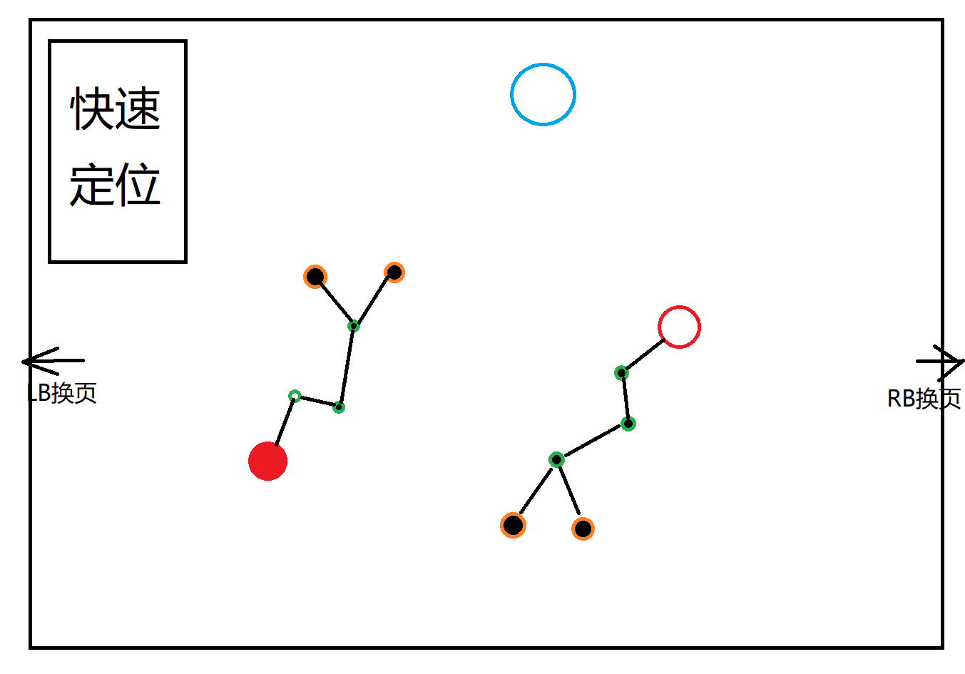
养成界面（黑色填充不可解锁，白色填充可解锁，色彩填充已解锁，红色心剑技节点，绿色成长节点，橘色分支心剑技节点，蓝色特殊心剑技节点）
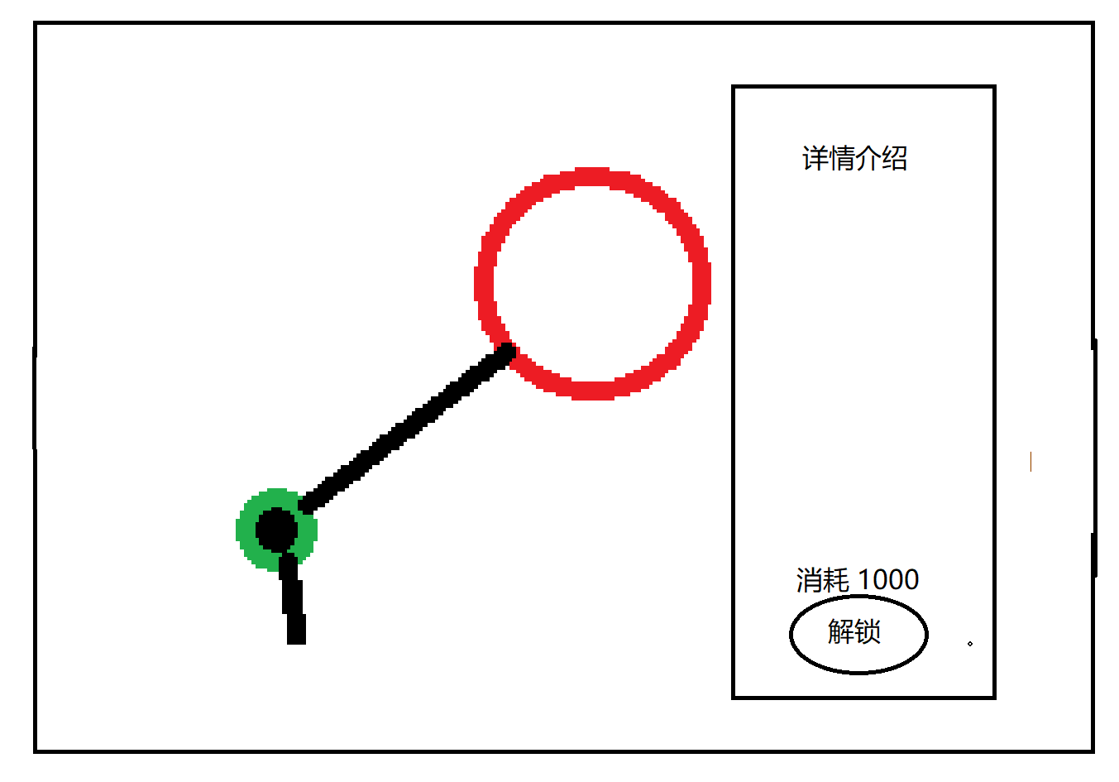
可解锁详情界面
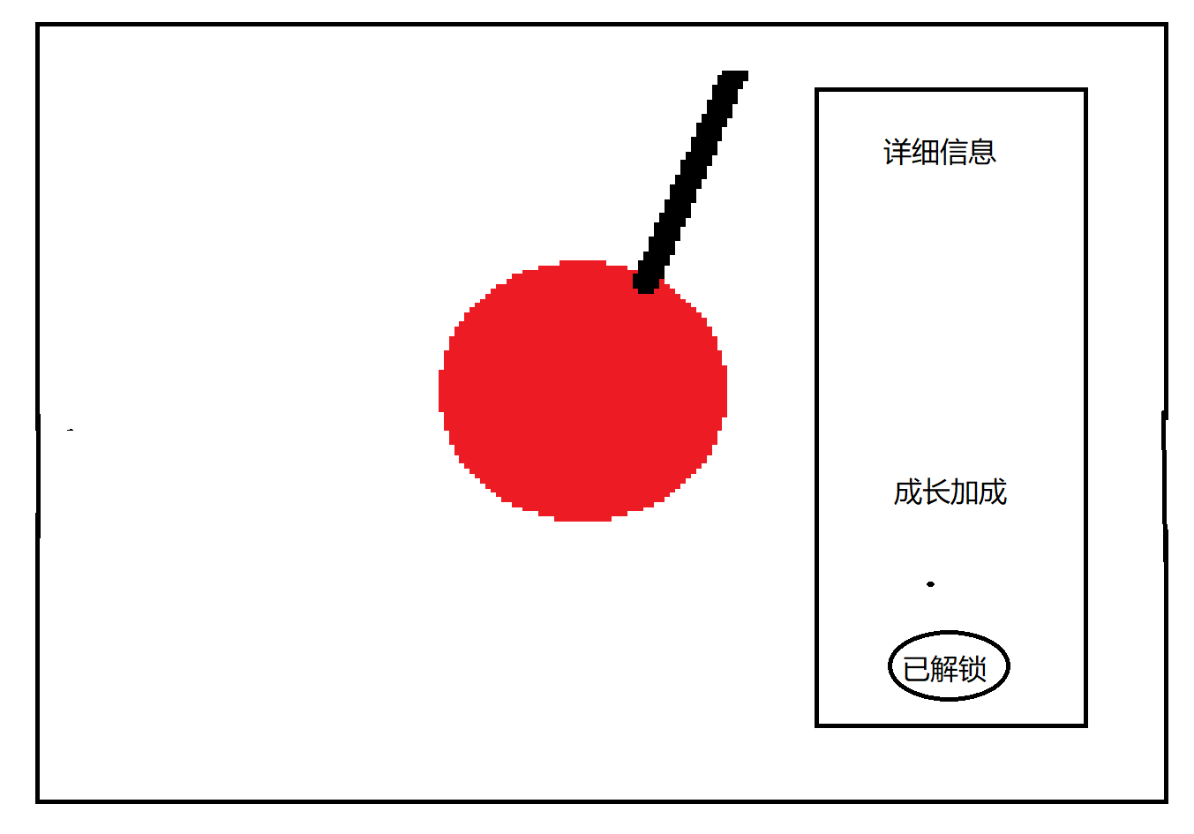
已解锁详情界面

界面设计参考

